Área: Lengua
Docente: Alan Gabriel Aguirre
Grado: Sexto Guayacán Y Lapachos
Contenido: Ficha Literaria, La leyenda(estructura y características) y Formas verbales
Día 1
Tema: Ficha Literaria n°
Objetivos específicos:
- Compresión lectora.
- Producción de texto.
Lectura de la poesía.

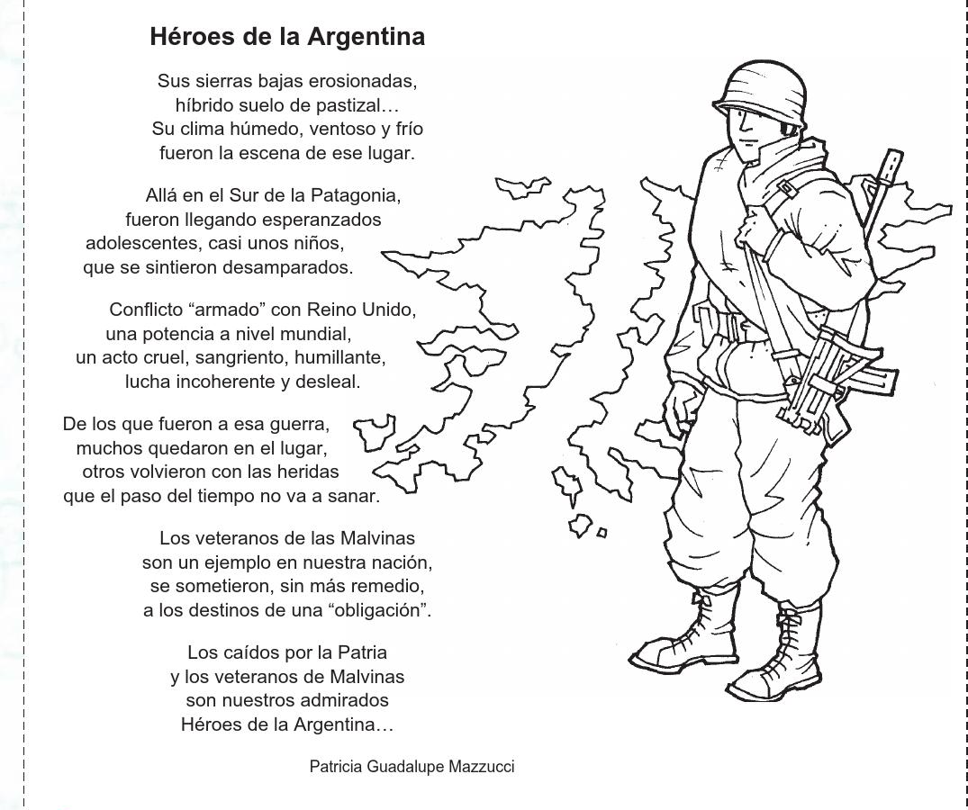

Titulo:
Forma:
Genero literario:
Personajes principales
Personajes secundarios:
Ubicación Temporal:
Ubicación Espacial:
Vocabulario:
Sintesis(no mas de tres renglones):
Comentario:
Recursos lierarios:
Ilustración:

Día: 2
Tema: La leyenda
Objetivos:
- Reconocer las características de la leyenda.
- Realizar una producción escrita.
Actividades:
- Teniendo en cuenta el siguiente cuadro.
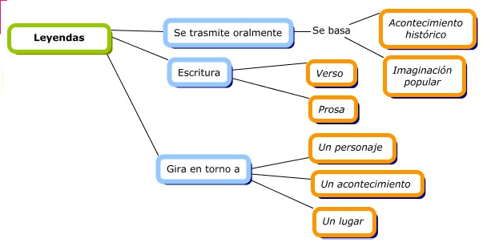

- Responder Verdadero o Falso (si es falso justifique su respuesta)
- La leyenda solo transmite de manera escrita.
- La leyenda no es una narración
- En la leyenda tiene girar en torno a un personaje, un acontecimiento y un lugar.

- Lectura del siguiente texto.

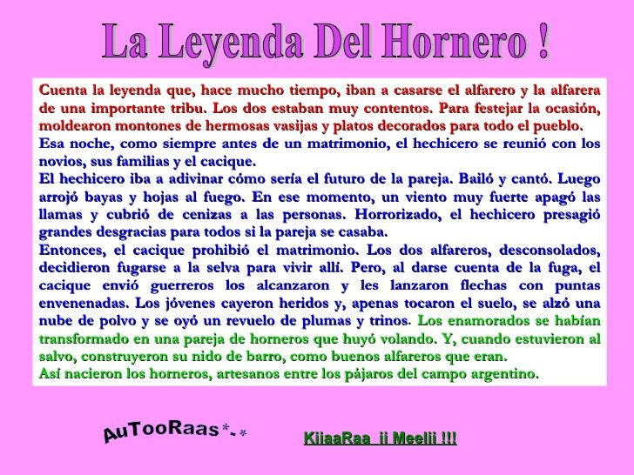
3)Responder:
a) ¿Por qué es una leyenda?
b) ¿Qué cuenta la historia?
c) ¿Dónde se desarrolla la historia?

Día 3
Tema: El verbo
- Reconocer los verbos simples y compuestos

https://www.youtube.com/watch?v=1UzN3utwf6w

Actividades:
1)En el texto La Leyenda del hornero buscar 5 verbos anótalos en tu carpeta.
2) Marca si son formas verbales simples o compuestas

3)Te animas armar oraciones con 3 verbos simples y 3 verbos compuestos.
4)a) Subraya las formas verbales que aparecen en el texto.

En el bosque
Antonio salió al bosque a pasear. Las nubes cubrían el cielo y los árboles
crecían tan frondosos y apretados que la luz del día apenas iluminaba el
camino. La brujita sintió un ligero estremecimiento en aquel tenebroso lugar.
Y decidió regresar a la academia, volando en su escoba.
-
b) Completa las siguientes oraciones con una forma verbal:
Este bolígrafo nuevo no ___________________ muy bien.
Las próximas vacaciones tú __________________ a San Sebastián.
Luis ______________________ por teléfono a tu hermano.
Pedro ____________________ los cristales de la cocina.
Ayer, ellos __________________ un delicioso pastel de chocolate.
Ella _____
____________________ el periódico todos los días.

5)Clasifica las siguientes formas verbales.
He jugado
Salté
Hubiera comido
Venceré
Sueño
Ha saltado
Oíste
Obedecerá
Había salido
Escuché
Conduje
Hemos reído

a) Formas verbales simples:

b) Formas verbales compuestas

